EINLEITUNG Fortbildungstag – 29.02.2020 – Seminarhotel Ploberger
Liebe Bürgerlistenmandatare, liebe Teilnehmer!
Als Leiter der politischen Akademie begrüße ich Euch zum 1. Fortbildungstag der OÖ. Bürgerlisten ganz herzlich und freue mich, dass Ihr unserer Einladung Folge geleistet habt.
Dieser erste Fortbildungstag ist auch ein wenig ein ein Versuchsballon ... steigt er, steigt er nicht ... aber ich denke, wie lassen ihn jetzt steigen.
Von meinem Zugang her denke ich, die politische Akademie der Bürgerlisten soll dazu da sein, Themen aufzugreifen, die für Bürgerlisten oder auch Bürgerinitiativen von Interesse sind das wäre das eine ... das andere, was ich mir vorstellen kann, Informationen und Hilfestellung dann zu geben, wenn es z. B. die Absicht einer Kandidatur als Bürgerliste in einer Gemeinde gibt. Denn dabei sind ja auch gewisse Formalitäten wie auch Fristen zu beachten.
Austausch, Vernetzung, Information – das sind die drei Säulen, die ich dabei im Auge habe.
Was unterscheidet denn Bürgerlisten eigentlich von den anderen etablierten Parteien? Wenn ich mich so in der eigenen Gemeinde umsehe dann ist wohl der bedeutendste Unterschied, dass die anderen Parteien sowohl auf Bundes- wie auch auf Landesebene - bei uns in Rutzenham sind das ÖVP und FPÖ - im Nationalrat wie auch im Landtag vertreten sind und damit neben entsprechenden Finanzmitteln auch über eine interne Struktur verfügen, auf welche auch ihre Gemeinderatsfraktionen zugreifen können.
Diese strikte Durchorganisation von oben nach unten oder auch umgekehrt bedingt auch, dass Themen, Zugänge, Einschätzungen, Ansichten, Befindlichkeiten und Haltungen relativ klar umrissen und abgegrenzt werden – und von allen Parteimitgliedern primär die gleichen Botschaften dem Volk vermittelt werden sollen.
Beispiel gefällig: Die beschlossene Hacklerregelung NEU im September des Jahres 2019 – vor der Neuwahl des Nationalrates. Was wurde da seitens der SPÖ gepostet und abgefeiert ... und es war nicht erlaubt kritisch anzumerken, dass diese Regelung einige gravierende Denkfehler aufweist! Bei diesen 45 Jahren und dem Alter von 62 Jahren geht es um reine Arbeitsjahre, die das Pensionsrecht so nicht kennt – da wird ausschließlich von Beitragsjahren gesprochen.
In den Arbeitsjahren nicht enthalten Präsenzdienst oder Zivildienstzeit, Zeiten des Bezuges von Arbeitslosengeld oder Krankengeld – und später nach der Anspassung des Pensionsalters der Frauen an das der Männer: Zeiten des Wochengeldbezuges (8 Wo vorher – 8 Wo nach der Geburt) wo Arbeitsverbot besteht! Die früheren Jahrgänge 1954 bis 1957 einfach vergessen, nicht bedacht, dass z. B. ein Stiftungseinsatz von zwei Jahren mit dem Erlernen eines neuen Berufes nicht mitzählt, wohl aber Zeitausgleichsjahre im Rahmen der Altersteilzeit. Dass Zeiten von Krankheit und Arbeitslosigkeit nicht mitrechnen ist ohnehin nur das Sahnehäubchen ober drauf – Arbeitnehmer mit krisenhaftem Berufsverlauf sind ja auch keine Leistungsträger. Es war mir ein Vergnügen, dazu Stellung zu nehmen: https://cba.fro.at/428794
Dass bei etablierten Parteien auch eine berufliche Karriere innerhalb einer Partei möglich ist, mag auch attraktiv sein - damit aber auch wohl auch die entsprechenden Abhängigkeiten.
Vorgegebene Meinungen oder berufliche Angebote sind Bürgerlistenmandataren fremd. Sie sind es, die außerhalb dieses Rahmens in Eigenverantwortung und oftmals auch mit einer Portion Zivilcourage für ihren Willen zur Mitgestaltung persönlich einstehen, sich oftmals selbst in Eigenregie kundig machen müssen, um versiert und entsprechend qualifiziert an der politischen Diskussion teilnehmen zu können.
Bei Publikationen gibt es keine Möglichkeit auf eine Vorgabe der Bezirks-, Landes- oder gar Bundeszentrale zugreifen zu können. Alles ist selbst zu erstellen. Zu den relevanten Themen hat man sich seinen eigenen Zugang, seine eigene Einschätzung zu schaffen. Das ist oft auch herausfordernd!
Ich denke, es macht Sinn, wenn sich da die politische Bildungsakademie der OÖ. Bürgerlisten für die Zukunft entsprechend rüstet und sich als Dienstleister für die Bürgerlisten etabliert.
Das wäre ein Ziel, welches es wohl wert wäre, zu verfolgen. Momentan stehen wir da am Anfang eines Prozesses – wenn gemeinsam gewollt wird, da draus was Sinnvolles zu machen, sind die ersten Schritte in die richtige Richtung bereits gelungen. In diesem Sinne wünsche ich allen einen interessanten Fortbildungstag!
Programm:
1. Zusammenarbeit mit der Wirtschaft- und Korruptionsstaatrsanwaltschaft – Recht und Pflicht für den Gemeinderat – Dr. Helmut Eichert / Jurist.
2. Positive Pressearbeit – Bürgerlisten sind beliebt im Land – Christian Aichmayr / Radiomoderator
3. Gruppendynamik in der politischen Entwicklung – Tips und Tricks – Dr. Martin Gollner / Arzt
4. Bürgerlisten und Bauern: Neue mögliche Wge für regionale Lebensmittel – Dipl.-Ing. Reinhold Bräuer / Biobauer
SKRIPT Fortbildung Bürgerlisten – 29.02.2020 – Seminarhotel Ploberger
„Positive Pressearbeit“ – Bürgerlisten sind beliebt im Land
Mein Leitsatz
„Wer stärker individualisiert ist muss erkennen, dass das Leben ein Kampf zwischen Opfer und Trotz, zwischen Anerkennung der Gemeinschaft und Rettung der Persönlichkeit ist“!
Hermann Hesse, 1958
MENTOREN IM LEBEN ZU HABEN IST EIN GESCHENK
Ich habe ein wenig überlegt, wie ich mich dem heute vorgegebenen Thema von Martin Gollner annähere. Und da habe ich über mein bisher knapp 62jähriges Leben reflektiert. Bewusst geworden ist mir, dass ich in meinem Leben Begegnungen mit Menschen hatte, die mich geprägt haben – und denen ich damit auch einiges zu verdanken habe.
Sie haben mich geprägt im Hinblick auf Haltung einnehmen, bereit zu sein Nachzudenken um dann Stellung zu beziehen, Toleranz nicht mit Akzeptanz zu verwechseln und auf alle Fälle im Regelfall offen für einen Diskurs nach allen Seiten zu sein – einen sogenannten Polylog zu führen ... auf diesen Fachausdruck bin ich dann auch im Rahmen meiner Ausbildung als akademischer Supervisor und Coach gestoßen.
HEINI STAUDINGER
Als 16jähriger bin ich in Schwanenstadt auf Heini Staudinger gestoßen, der heute GEA Geschäftsführer in Schrems ist und die Finanzmarktaufsicht immer wieder gerne herausfordert. Heini – 5 Jahre älter als ich, war damals ein charismatisches Vorbild, einer der sich in jungen Jahren schon wagte, seine Stimme zu erheben, Gängiges zu hinterfragen – aber immer durchaus bereit war, alternative Überlegungen zu schaffen und diese auch zu präsentieren.
Der Heini war nicht leicht zu nehmen und im Dauereinsatz. Unorthodox in seinem Verhalten – dass es oftmals den Rahmen sprengte und die Umgebung staunen ließ. Widerstand leisten – gegen jene die Mächtig sind und drüber fahren wollen – der Heini war und ist da eine Gallionsfigur!
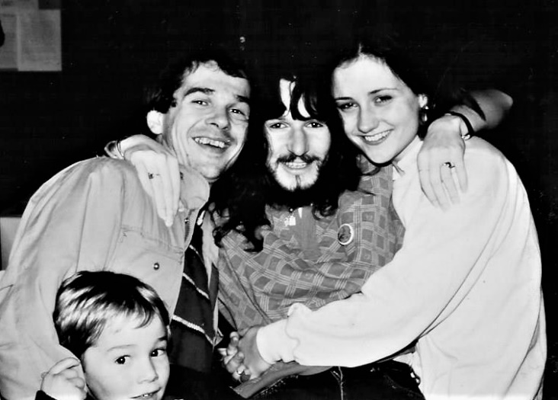
Mit Heini wurde der Filmclub Schwanenstadt im Jahr 1976 gegründet, die erste Filmvorführung war Sidney Lumets Film „Die 12 Geschworenen“ aus dem Jahr 1957. Der Film zeigt anschaulich wie Gruppendynamik funktioniert. Während der Gerichtsfall für 11 Geschworene ganz klar scheint, hat der Geschworene Nr. 8 Bedenken – letztlich geling es ihm mit seiner Argumentation, dass sich alle anderen 11 seinen Argumenten anschließen.
Eine 3. Welt-Aktion wurde gestartet. Wir verschenkten Bananen mit Flugblättern in Schwanenstadt und wiesen darauf hin, dass den Bauern in Afrika kaum etwas vom Preis einer Banane bleibt. Unvergessen die Reaktion des damaligen Gemeindearztes Dr. Karl Puchner, der meinen Flugzettel lachend auf den Gehsteig fallen ließ und meinte "3. Welt, was ist denn das?“
Parallel dazu war ich mit einigen Freunden engagiert bei der Sache, ein Jugendzentrum für Schwanenstadt zu schaffen, Wir sammelten jede Menge Spenden – dann wurde uns im Volksheim ein Raum zur Verfügung gestellt, den wir selbst einrichteten. Dann entdeckte uns die Gewerkschaftsjugend und wollte uns vereinnahmen – das Jugendzentrum lief dann unter deren Ägide weiter, denn wir wollten autonom sein – und wir hatte schon wieder was Neues gefunden, denn:
1979 kandidierte unter Heinis Leitung die PUM Schwanenstadt für den Gemeinderat. Über Nacht war Schwanenstadt mit diesem Plakat zugeklebt worden:

PUM SCHWANENSTADT
Die Idee entstand an einem feuchtfröhlichen Abend als Heini meinte – bei einer Kandidatur einer neuen Liste (er hätte schon einen Namen dafür, nämlich Partei für Umweltschutz und Menschlichkeit) würde diese sicherlich 1 Mandat schaffen.
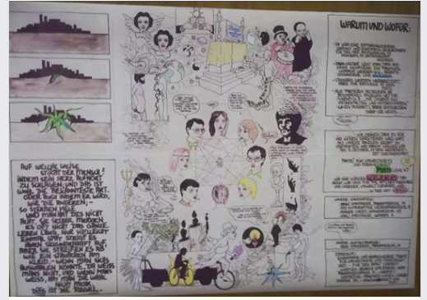
Erst bei genauer Durchsicht des Plakates war zu entdecken, dass es sich um die Vorstellung einer neuen wahlwerbenden Gruppierung für die Gemeinderatswahl geht. Und wir formulierten auf diesem:
Auf welche Weise stirbt der Mensch? Indem sein Herz aufhört zu schlagen; und das ist wohl die bekannteste Art. Oder auch indem er wird, wie die anderen; so sterben viele und man hat des nicht acht, sie selber merken es oft nicht das ganze Leben lang. Nur vielleicht einmal spät steigt es ihnen sekundenhaft auf, aber sie streifen es ab, wie ein Stäubchen am Kleid. Wenn man sich’s auswählen könnte, da weiß mans nicht, und wenn man’s weiß, hat man die Wahl nicht mehr. Dies ist die Regel.
Ich selbst kandidierte als 21jähriger auf Platz 7 der Liste – wir waren 26 Kandidaten, der Großteil um die 20 Jahre! Mein Vater hatte als Gemeindebeamter Spott und Häme zu ertragen – ob er denn seinen Sohn nicht im Griff hätte. Er selbst war ÖVP-Mitglied, Bürgermeister von Schwanenstadt und ÖVP Nationalrat war damals Rudolf Staudinger, Heinis Onkel.
Die PUM spaltete damals Schwanenstadt, sie spaltete Familien. Es war ein Tabubruch der Jugend. Und spannend – bei vielen PUM-Kandidaten saßen Verwandte bereits im Gemeinderat bei allen anderen drei Fraktionen! Ich war Wahlbeisitzer in meinem Wahlsprengel – die PUM schaffte dort nur 10 Stimmen. Den Vorsitz hatte Rupert Gugerbauer, meine ehemaliger Hauptschuldirektor und FPÖ-Stadtrat. Mir ist noch heute in Erinnerung wie er nach der Auszählung zu mir kam und mir gratulierte: Herr Aichmayr, hier sind es nur 10 Stimmen, aber die PUM ist sicher mit einem Mandat drinnen. Mich freut es, wenn sich die Jugend engagiert und ihre eigenen Wege geht. Alles Gute! So war er, mein ex-Direktor. Er hatte seine politische Überzeugung – aber er war offen und ging nicht davon aus, dass das was ihn geprägt hat auch für andere gelten muss. Ich habe in späteren Jahren immer wieder mit ihm gesprochen wenn ich ihn am Stadtplatz traf, er war sehr traditionell und zog bei der Begrüßung immer seinen Hut, was eigentlich mir gegenüber der sein ex-Schüler war und wohl mehr als 50 Jahre jünger war. Gugerbauer starb in hohem Alter – als er beim Kirschen pflücken von der Leiter fiel!
Die PUM-Kandidatur wurde auch medial entsprechend berücksichtigt. Wir waren in aller Munde – da war was passiert, was die bisherige politische Kräfteverteilung veränderte. Die PUM gewann ein Mandat und brachte völlig neuen Wind in den Gemeinderat. Viele unserer Aktionen sorgten auch für mediale Aufregung: Als an die 50 jungen Schwanenstädter wegen Cannabiskonsum (und Handel) angezeigt wurden und die jungen Leute auf dem Gendermarieposten zum Teil geschlagen wurden, schalteten wir uns ein. Heinis Bruder Karl war gerade mit dem Jusstudium fertiggeworden und er bot den jungen Leuten und deren Eltern an, sich bei ihm zu melden um dann gemeinsam gegen diese Verhörmethoden vorzugehen.
Wir gründeten den „Drogenkreis der PUM“ – ich war dessen Obmann. Eine medienwirksame Veranstaltung im Dezember 1983 mit namhaften Fachleuten, die zum Thema Drogen aber auch darüber referierten, was ist bei Verhören möglich und was nicht, wurde durchgeführt und von 200 Leuten besucht. Es gab Treffen mit dem Chefredakteur des Vöcklabrucker Wochenspiegels, der einige Male in seinen Artikeln über die Drogensucht in Schwanenstadt unserer Meinung nach ziemlich daneben gegriffen hatte – er diskutierte mit uns, ließ sich da und dort auch etwas sagen und bezog uns in weiteren Artikeln vorher immer mit ein.
Aufregung gab es auch um eine Nacht- und Nebelaktion, in der das frühere Altenheim, welches drei Jahre vorher noch aufwendig saniert worden war, abgerissen wurde. Begleitet wurde dieses Abriss von einer ÖVP-Zeitung, in welcher der PUM, die gemeint hatte, man könne das Altenheim für Startwohnungen von jungen Menschen nützen, unterstellt wurde, sie hätte geplant gehabt, ein Berliner Hausbesetzungskommando zu organisieren. Die ÖVP wurde von der PUM geklagt und der für den Inhalt verantwortliche Vizebügermeister nach dem Medienrecht verurteilt. Eine Richtigstellung, die in der nächsten Ausgabe der Zeitung verlangt wurde, gab es nie, da die ÖVP-Zeitung fortan unter anderem Namen erschien.
Das Bundesheer präsentierte eine Waffenschau in Schwanenstadt. Panzer fuhren auf, Kinder konnten diese besichtigen und hineinklattern etc. Die PUM demonstrierte dagegen, wir standen dieser Martialität kritisch gegenüber. Natürlich hatten wir unserer Demo Befürworter, Gegner und Gleichgültige. Witzig war, dass sich wir und die Bundesheerleute nachher zufällig im gleichen Cafe trafen und dort dann noch einmal unsere Argumente austauschten. Eine meiner PUM-Kolleginnen erinnerte sich dann an meinen heutigen Geburtstag, lud die PUM-Leute wie etwa 7-8 Bundesheerler spontan zu sich in ihr großes Haus ein, um meinen Geburtag noch zu feieren – es wurde noch eine lustige Feier.
1984 war das Hintergebirge vor dem Bau eines Kraftwerkes zum Retten: Eine Delegation der PUM fuhr für einige Tage mit Zelt und Schlafsack in die Region, wo gerade Besetzungen stattfanden und sich Menschen an Bagger ketteten. Unter der Regie von DDr. Günther Nenning gab es an einem Sonntagvormittag in Großramming in einem Gasthaus eine riesige Unterschriftenaktion: Einige Aktivisten hatten Anzeigen bekommen, jetzt lud Nenning rundum ein, Selbstanzeige wegen der Besetzung zu erstatten um damit die Gerichte ad absurdum zu führen. Nicht alle leisteten dem Folge – manche hatten Angst wegen allfälliger Folgen. Ich dachte mir nichts und unterschrieb – Im Jahr 2004 erhielt ich von Landeshauptmann Dr. Pühringer eine Einladung zu einem Festakt punkto Nationalpark Kalkalpen. Er bedankte sich bei den eingeladenen seinerzeitigen Kraftwerksgegnern: Ihr habt uns zum Umdenken gebracht!
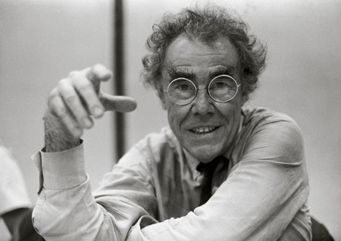
1985 kandidierte ich nur mehr auf Platz 13 der dann wesentlich umfangreicheren Kandidatenliste – es wurden 2 Mandate gewonnen. Ich war eigentlich seit 1980 kein richtiger Schwanenstädter mehr, wohnte da und dort – blieb aber der PUM zuliebe mit Hauptwohnsitz bei den Eltern. Aber wenn man in einem Ort nicht wirklich lebt, fehlt auch etwas.
Das jährliche Faschingsfest der PUM Schwanenstadt avancierte zum Event des Bezirkes. Von 1980 bis 2019 wurde es 40 x veranstaltet – in den ersten Jahren war der damalige Pfarrsaal übervoll mit maskierten Menschen gefüllt! 1985 gab es 1400 zahlende Besucher – der Eintritt betrug ÖS 10,-- und der Eintrittsticker konnte um ÖS 50,-- erworben werden. Die Stadtgemeinde nahm es sportlich locker – und die PUM hatte damit einmal jährlich eine gute Einnahmequelle und wurde medial auch gut angenommen. Manchmal gab es provozierende Einlagen, die wir selbst gestalteten – so wurde das Challenger-Unglück vom Jänner 1986 nachgespielt – Verkleidete als Bürgermeister, Dechandt etc. stiegen in eine nachgebaute Raumfähre, die dann explodierte und Fleisch und Knochenstücke durch den Saal wirbelten! Provokation pur ...
In den 90iger Jahren wurde die PUM zu einer GRÜNEN-Gemeindegruppe. Zur 40 Jahres-Feier im November 2019 habe ich einen Radiobeitrag gestaltet: https://cba.fro.at/435663
IM VISIER DER STAATSPOLIZEI
Bürgerlisten sind beliebt im Land – Na ja ... in den 80igern wurde man dafür kriminalisiert. 1990 fragte ich bei der Staatspolizei nach, ob es einen Akt von mir gäbe – das war die Antwort:
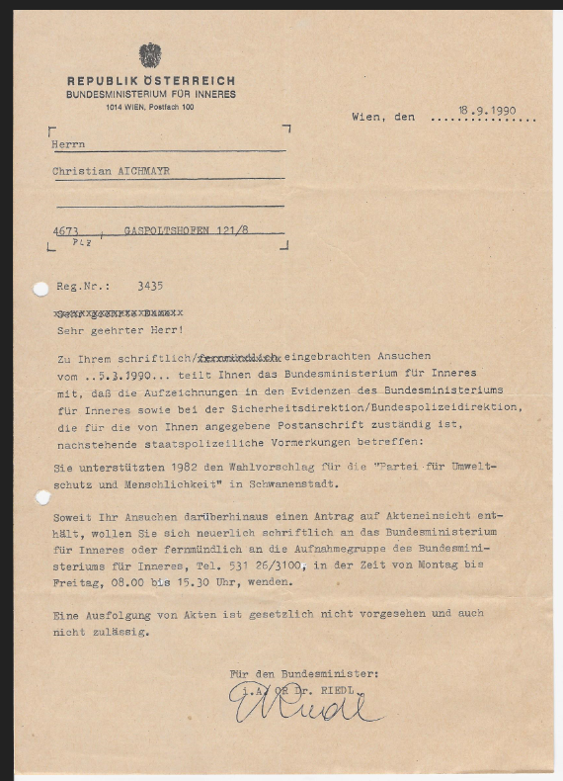
IN DER NACHBARGEMEINDE GING ES 1985 LOS
Die Bürgerliste Rutzenham wurde 1985 gegründet. Mit Ach und Krach brachten die beiden Kandiaten die erforderlichen Unterstützungserklärungen zusammen, die Angst, bei einer Unterschrift den Zorn und Unmut des damaligen Bürgermeisters des Landtagsabgeordneten Josef Baldinger-Humer auf sich zu ziehen war zu groß. Als die Bürgerliste dann mit 2 Mandaten im Gemeinderat saß, bekam Mandatar Helmut Köttl seitens der Pfarrexpositur zu spüren, dass er damit etwas angestellt hatte: Eine Unterschriftenliste wurde herumgereicht, 40 Leute unterschrieben und baten damit den Bischof Maximilian Aichern, Helmut als Vorbeter in der Kirche abzuziehen, da er als Bürgerlistenmandatar in dieser Funktion nicht mehr tragbar wäre! Allerdings: Aichern lehnte ein solches Ansinnen rigoros ab!
DR. ANTON RIEDL
Mit 21 Jahren, als ich nach meinem Zivildiensteinsatz, den ich damals Pakete verladend bei der Post verbrachte, war es mein direkter Vorgesetzter eines Sozialunternehmens, Dr. Anton Riedl, der mich als seinen Sekretär einstellte und einige Jahre – bis er beruflich wechselte – wohlwollend als Mentor förderte. Von ihm lernte ich, wie der Aufbau einer Organisation zu strukturieren ist, damit sie entsprechend funktionieren kann. Er war es, der mich fragte – Herr Aichmayr, in welcher Position sehen Sie sich in 5 Jahren, in 10 Jahren ... was wollen Sie in Ihrem Leben erreichen? Und auch – wo kann ich sie dabei unterstützen? Dass war eine Denke, die mir neu aber durchaus sympathisch war. Er war nicht nur an meiner Arbeitskraft interessiert, nein – an meiner Person und an meiner persönlichen Weiterentwicklung. 5 Jahre war er mein Chef – 5 tolle Jahre, in der ich lernte, mir selbst zu vertrauen – und auch meine Selbstwirksamkeit im Umgang mit anderen Menschen in unterschiedlichen Settings entdeckte. 37 Jahre war ich in diesem Unternehmen und gestaltete es wohl maßgeblich mit – aber das ist eine eigene Geschichte.
PARODIE IN DER POLITISCHEN ARBEIT FUNKTIONIERT NICHT – POLITIK HAT ERNST ZU SEIN
2003 wurde ich Obmann der Bürgerliste und wollte im Wahlkampf nicht unbedingt nur bitter ernst agieren. Ich erfand für die Bürgerlistenzeitung die Kunstfigur Zlatko V. Einen „geraden Michel“ aus Bosnien (ich wollte niemanden diskrimieren) der eben einfach Fragen in etwas gebrochenem Deutsch stellt. Der erste Zlatko V. Artikel belustigte den Großteil der Bevölkerung. Gleichtzeitig gewann die Bürgerliste zu den bisherigen 2 Mandaten ein weiters dazu.
Unser Bürgermeister war betrübt und das berichtete die Vöcklabrucker Rundschau auch in ihrer Ausgabe:
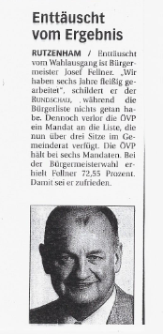
Da musste der „gerade Michel“ Zlatko V. in unserer nächsten Ausgabe einfach kontern:
Sehr geehrter Herr Bürgermeister !
Also mit Bürgermeisterwahl alles gut gegangen – nicht alle Wähler haben gegeben Stimme, aber das immer so wenn nur ein Kandidat – ich denken, Sie sich da brauchen nicht machen viel Gedanken. Bevölkerung soll froh sein, dass macht ihnen jemand Bürgermeister. Kann ja nicht machen jeder und will auch nicht machen jeder – und Verantwortung ist nicht klein und manchmal sicher schwer für alle gleich da sein und auch Gesetze befolgen.
Bei Gemeinderatswahl hat auch Partei von Ihnen gewonnen – gut, Bürgerliste bisschen besser als vor Wahl, aber ÖVP ganz klar Partei Nummer 1: Hier kein Zweifel möglich.
In Rundschau Sie haben gesagt, dass Bürgerliste nix tun sechs lange Jahre. Das natürlich starke Spruch – und man muss sehen immer alles von mehrere Seiten. Mir fallen dazu ein chinesische Philosoph, Lao Tse, der sehr bekannt.
Er sagen einmal große Spruch: „Tun durch Nichtstun“. Vielleicht da was dran, denn möglich, dass manchmal nix tun ist besser als viel oder vielleicht gar zu viel tun – denn kann sein bei viel tun mehr falsch als bei nix tun. Trotzdem: Wenn für nix tun ein Mandat mehr, dann vielleicht doch nicht ganz falsch chinesische Philosoph. Oder auch Leute in Gemeinde haben genug von nix tun von Bürgerliste und sagen: Wir wählen, damit Bürgerliste endlich mehr tun.
Wer weiß, Leben ist kompliziert und nicht gerecht und in Politik immer noch einmal alles anders. Aber ich trotzdem wünschen alles Gute für 6 Jahre Amt, beste Grüße Zlatko V.
Diese Zeilen hätten mir beinahe das Bürgermeister-Amt eingebracht. Viele fanden meine Zeilen amüsant, ich wurde von einem ÖVP-Mandatar angerufen: „Ich habe auch gelacht, aber dann dachte ich mir, um Gottes Willen der Bürgermeister“ – und so war es auch, er hatte auf Grund meiner Zeilen daran gedacht, alles hinzuwerfen. Abends fand ich mich mit der gesamten ÖVP Riege bei ihm zu Hause ein. Die Stimmung war am Boden, die Frau des Bürgermeisters weinte ... Lest doch den Artikel genau, der Zlatko V. meint es doch nur gut mit dem Sepp! „Christian, wenn Du uns den Sepp abschießt, dann machst Du den Bürgermeister, von uns macht ihn sicher keiner“ wurde mir beschieden. Nach zwei Stunden passte es wieder einigermaßen, Sepp wollte wieder Bürgermeister sein ... und ich wusste: Das Schlimmste ist für manche Menschen „Parodie“ – sie fühlen sich da extrem unterlegen und herabgemacht. Ich habte Zlatko V. dann öffentlich nicht mehr zum Einsatz gebracht!
MEDIATION ALS KONFLIKTREGELUNGSPOTENTIAL AUF GEMEINDEEBENE
2004 im Februar schloss ich meine Ausbildung zum Mediator ab. Ich wollte für meine Diplomarbeit bewusst dem Thema „Konfklitregelung in der Gemeinde widmen“, weil ich schon mitbekommen hatte, was da zum Teil an nachbarschaftlichen Ressentiments von Generation zu Generation weitergegeben wurde – ohne dass überhaupt noch bewusst war, um was es damals ging. Es war ein Phänomen in Rutzenham, dass man einfach „gegen jemanden sein muss, dann „ist“ man erst wirklich“. Ich habe den gesamten Gemeinderat in die Abschlussarbeit eingebunden - alle haben mitgemacht.
Mediation als Konfliktregelungs-potential auf Gemeindeebene
Der Versuch eines Angebotes
in der kleinsten Gemeinde Oberösterreichs,
der Gemeinde RUTZENHAM
DIPLOMARBEIT
Von Christian A. AICHMAYR,
Bach 20, Gemeinde Rutzenham, 4690 Schwanenstadt
Tel. 07673/6100 bzw. 0664/3601595,
e-Mail: christian@aichmayr.com
Zum Ausbildungslehrgang MEDIATION
Linz 2003/2004 beim Institut MIT
(= Mediation, Identitätsentwicklung, Training oder auch Mediation klassisch, Innersystemische Mediation, Transfer Mediation),
Hauptstraße 44, 4040 Linz,
Geschäftsführer und Lehrgangsleiter: Mag. Wolfgang VOVSIK, Tel.0732/712222, Fax 0732/7122224,
e-Mail office@mit-linz.at, Internet www.mit-linz.at

Es gab sogar einen öffentlichen Termin in der Gemeinde, wo zum Thema „Mediation“ informiert wurde. 80 Leute waren da! Ein Ausbildungskollege war Hauptreferent, ich führte durch die Veranstaltung. Dieser Einstieg als Bürgerlistenobmann hat mir sehr viel an Wertschätzung und Respekt innerhalb des Gemeinderates wie auch der Gemeinde gebracht. Und auch die Stimmung im Gemeinderat selbst war im Regelfall – trotz mancher unterschiedlicher Zugänge, was auch sein muss und sein darf – gut. Die Zauberformel: Einigen wir uns, dass wir uns bei diesem Punkt nicht einigen können ... und trinken wir, ohne uns böse zu sein, trotzdem ein Bier gemeinsam! Das funktioniert im Regelfall bis heute!
NEUE WEGE DER KONFLIKTREGELUNG

„Mediation als Potential auf Gemeindebene“
Eine Pflichtveranstaltung für aufgeschlossene Gemeindebewohner
und engagierte Gemeindemandatare.

Wer mit Menschen zu tun hat, hat unweigerlich auch mit Konflikten zu tun. Diese Veranstaltung ist ein Versuch, ein neues Bewusstsein für Konfliktregelung zu schaffen, wobei mit Mediation die Gestaltung eines Prozesses möglich wird, der darauf ausgerichtet ist, schwierige und kritische Situationen zu bearbeiten und für alle Betroffenen eines Konfliktes eine gemeinsame Zukunftsperspektive zu entwickeln.
Referent: Robert SCHMIDT, Buch/Tirol
NLP-Coach, Dipl. Lebensberater, Mediator unter Supervision
Donnerstag, 19. Februar 2004,
19.30 Uhr im
Pfarrheim Bach, Gemeinde Rutzenham,
4690 Schwanenstadt
Eintritt € 3,50 (ATS 48,16)

Eine gemeinsame Veranstaltung des Katholischen Bildungswerkes Bach und des Kulturausschusses der Gemeinde Rutzenham.

Ich habe meine Diplomarbeit auch den politischen Parteien im Landtag übersandt und sie dem Gemeindebund übermittelt. Es gab auch eine Anfrage meinerseits, ob man nicht in der OÖ. Gemeindezeitung über meine Arbeit informieren könnte. Das wurde schriftlich abgelehnt – auch die Rückmeldungen der Parteien waren spärlich – das interessierte damals niemanden! Heute ist das anders, inzwischen ist beim Gemeindebund Mediation durchaus bekannt!
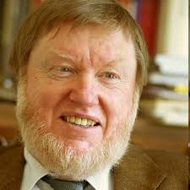
DDDR. Mult Hilarion PETZOLD
Dann musste ich 50 Jahre werden, um wieder eine Begegnung zu haben, die etwas in mir bewegte. Diese fand an der Donau-Uni in Krems, bei meiner Ausbildung zum integrativen akademischen Supervisor und Coach statt, der wissenschaftliche Leiter der Ausbildung war Dr. mult Hilarion Petzold, Begründer des Psychotherapieverfahrens der integrativen Therapie. Petzold war eine durch und durch intellektuelle Persönlichkeit – er hatte alles in seinem Kopf parat, benötigte keine Unterlagen zum Vortragen. Und suchte in den Pausen immer das direkte Gespräch mit uns Studierenden um zu Hinterfragen, wie das eben Gehörte auf uns gewirkt habe, und welche Assoziationen wir damit verbinden oder damit auch in uns geweckt wurden. Seine mitgebrachte Literatur, die er am Schreibtisch parkte waren – Bastei Schundromane oder Mickeymousehefte. Er der durch und durch behirnt – das Lenken eines PKW’s ist solch behirnten Menschen nicht mehr möglich, aber das wissen sie auch - war, brauchte das zum Ausgleich. Petzold erkannte aus kleinen Sequenzen – das dahinter stehende große Ganze. Da war er Meister! Am Ende der Ausbildung kam sein Appell: Sie sind nun ausgebildeter Supervisor – gehen Sie raus in die Welt, verfolgen Sie bewusst die vielfältigen gesellschaftspolitischen Prozesse, machen Sie sich ein persönliches Bild davon, beobachten Sie, analysieren und hinterfragen Sie und kommentieren diese! Ich bitte Sie - und publizieren Sie dann, dass ist Ihre Aufgabe mit dieser Ausbildung – wer sollte es sonst machen?
DIE BOTSCHAFT IST SCHLECHT, TÖTET DEN BOTEN
Und zu Petzold noch eine Geschichte, die typisch für Österreich ist: Dabei geht es um systematisches Wegschauen, um Negieren, darum einen Lästigen loszuwerden, der da mit einer Sache kommt, die nicht ins Bild passt: 1989 flog der Lainz-Skandal auf. 4 Schwestern hatten von 1983 bis 1989 42 Patienten getötet! Petzold war so um 1987 als Supervisor beim Lainzerpersonal tätig und bekam in dieser Funktion mit, dass da offensichtlich „gefährliche Pflege“ abläuft. Obwohl er in der Funktion als Supervisor natürlich an die Schweigepflicht gebunden war, melde er aus Verantwortungsbewusstsein seine Wahrnehmungen den zuständigen Beamten beim Magistrat Wien. Die Konsequenz – Er wurde aus der Supervisorenliste gestrichen. Erst zwei Jahre später kam der Skandal ans Licht!
Mit 58 Jahren machte ich eine ähnliche Erfahrung – nur bei mir gab es keine Todesfälle im Hintergrund – die mir nach 37 Jahren meinen Job kostete: Als ich feststellte, dass mit dem Magistertitel meines Chefs etwas nicht stimmen konnte – was sich auch bewahrheitete – er hatte die entsprechende Urkunde gefälscht und niemals einen Zugang zu einem ordentlichen Studium gehabt – auch die von ihm angebene Matura oder die Absolvierung der Sozialakademie war erlogen - da er offensichtlich Schulabbrecher war, war der Vorstand entsetzt. Nicht über ihn – nein über mich ... da diese Entdeckung dem Unternehmen in der Öffentlichkeit schaden würde. Ich sollte zuerst entlassen werden, das wurde vom Arbeits- und Sozialgericht abgelehnt ... die Kündigung ging durch!
PRÄSENZ MIT DER STIMME – GESELLSCHAFTSPOLITIK AUF RADIOEBENE
Petzold aber hat mich nach meiner Ausbildung zum Radiojournalisten dazu bewogen, eine eigene Sendreihe zu starten, die seit August 2015 zweimal monatlich in den Freien Radios läuft und in welcher ich selbst – ohne jemanden fragen zu müssen – Themen besetze und mir Interviewpartner suche, die ich interessant finde. Auch eine weitere Sendereihe läuft vion mir – diese schon seit Juni 2008 – aber da geht es primär um meine Leidenschaft „Musik“! Aber auch in diesem Rahmen habe ich schon Themen transportiert.
Das schöne an der Gestaltung von Radiosendungen ist, dass sich dadurch Türen für mich öffnen, die mir sonst verschlossen geblieben wären. Und – es ist ja dabei immer auch der Teil des Anwärmens dabei, ein Small-Talk ... und als Fragender, bin ich derjenige der da die Führung inne hat. Und es ist immer auch die Möglichkeit gegeben, bei dieser Form des Kennenlernens auch Themen einzubringen, die mir in meiner gesellschaftspolitischen Agende wichtig sind. Die Endverantwortung für das Produkt Interview habe ich – und die Interviewten wollen positiv herüber kommen. An die 230 gesellschaftspolitische Sendungen habe ich bisher gemacht. Zahlreiche Politiker waren da meine Gesprächspartner!
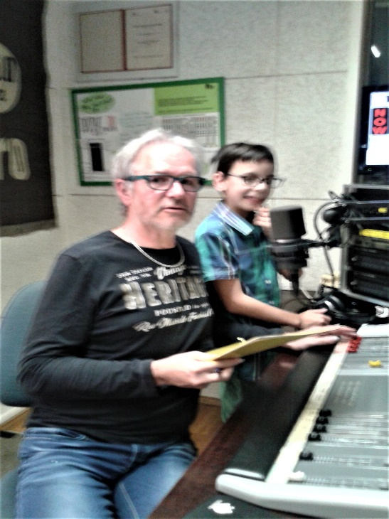
Aber auch Rutzenham selbst wurde im Radio präsentiert: Einen Beitrag gab es mit der Pfarrexpositur, mein Sohn Vincent präsentierte mit 9 Jahren ein Gemeindeportrait und wir präsentierten uns wir als Bürgerliste in einer eigenen Sendung. Und bereits 2013 gestalteten wir als Bürgerliste einen eigenen Beitrag zur Volksbefragung Wehrpflicht.
Denn Generell: Der Zugang zu Medien ... mein jahrzehntelanger Eindruck: Alles wird sorgfältig gesiebt, großes Interesse gibt es nicht, Themen von Bürgerlisten zu forcieren. Was immer funktioniert: Spenden ... Oder eben ein „herziger“ Bericht vor Wahlen – von wegen, seht her, diese kuriosen Idealisten kandidieren auch.
NEUAUFSTELLUNG DER BÜRGERLISTE RUTZENHAM
Als ich 2009 eine völlig veränderte personelle Situation bei der Bürgerliste Rutzenham vorfand – wir hatten 2003 noch zu viert kandidiert und plötzlich hatten sich die anderen drei Mitstreiter entschlossen, nicht mehr zur Wahl anzutreten ... ergab es sich, dass ich mit dem in die Gemeinde neu hinzugezogenen Mag. Karl Scheuringer, einen Universitäts-Lehrer und Psyhotherapeuten noch jemanden gefunden habe, der bereit war, für die Bürgerliste zu kandidieren.
Das erste was ich machte, war, uns neu zu erfinden ... die alte Bürgerlistenzeitung namens „Rutzi“, in dem es auch den „Rutzlwurm“ gab, der de-facto dazu da war, interne „Gemeindeskandale“ zu beschreiben, war ohnehin nie das Meine gewesen ... jetzt musste ein neuer Name, ein neues Outifit – ein Logo her. Eine Zeitung repräsentiert auch ganz wesentlich das äußere Erscheinungsbild einer Gemeinderatsfraktion. Und unsere Zeitung sollte sich auch Themen widmen, die nicht nur die Gemeinde im Visier hatten.
Es kam „Vor Ort“ – Ansichten, Einsichten und Aussichten der Bürgerliste Rutzenham. Unsere erste Zeitung erschien vor der Wahl 2009, die nächste Ausgabe vor Weihnachten ... und genau diesen Rythmus behielten wir bis heute bei.
In unserem Logo finden sich auch die Motive des Gemeindewappens, das war uns wichtig!
Das heißt, wir haben ein bürgerlisteninternes Sprachrohr, welches wir beliebig oft verwenden können, welches ich auch gerne an alle möglichen politischen wie auch sonstigen Menschen weitergebe und die auch die regionalen Medien bekommen – und wo wir durchaus immer wieder Lob bekommen. Der Nationalratsabgeordnete Gerald Loacker schrieb mir, „Wir NEOS in Vorarlberg wären stolz wenn wir eine solche Zeitung hätten!“ Und aktuell arbeiten wir an einer web-site!
Eine neue Herausforderung fand sich bei der Gemeinderatswahl im Jahr 2015: Seit 1985 hatten in Rutzenham immer nur ÖVP und Bürgerliste kandidiert und sich die 9 Mandate aufgeteilt. Nun hatte auch die FPÖ ihre Kandidatur angemeldet. Da mir klar war, dass die Bürgerliste gemeindeintern auch von FPÖ’lern gewählt wird, überlegte ich, was kann ich im Vorwahlkampf noch anbieten. Im Sommer 2015 hatte ich im Rahmen der Ausbildung zum Radiojournalisten meine „Gesellenstück“ abgeliefert – eine einstündige Live Sendung, ein Essay zum Thema „Islamischer Staat und Flüchtlingswelle“. Diesen Beitrag brannte ich an die 50 x auf CD’s und verteilte ihn mit unserer Zeitung in der Gemeinde. Generell waren die Rückmeldungen darauf überaus positiv ... wir schafften wieder unsere 2 Mandate, die VP verlor 2 Mandate und die FPÖ zog mit zwei Mandaten und ein paar Stimmen mehr als wir in den Gemeindevorstand und in den Gemeinderat. Meine Erfahrung: Etwas zu tun, was andere nicht tun – und Information zu einem Thema aus eigener Hand anzubieten, mit welchem wir alle damals so ziemlich überfordert waren, war ein Alleinstellungsmerkmal für uns als Bürgerliste!
Und: Dieser Radiobeitrag von mir wurde auch sehr häufig gestreamt und auch von Radio Orange in Wien wie auch von Radio Helsinki in Graz übernommen. Der link: https://cba.fro.at/295627
THEMA GEMEINDEFUSION
2014 wurden die 5 Plus Gemeinden (von denen Rutzenham eine ist – die anderen sind Pitzenberg, Pühret, Oberndorf bei Schwanenstadt) vom Landesrechnungshof hinsichtlich allfälliger Vorteile bei einer Fusion untersucht und das Ergebnis dann vier Gemeinderäten präsentiert – Finanzielle Einsparung jährlich ... auf alle Fälle mindestens € 161.000,--. Ich habe in der Folge dann das Thema besetzt, machte Radiointerviews mit dem Landesrechnungshofdirektor Ing. Dr. Friedrich Pammer, mit Landesrat Elmar Podgorschek und mit der vom Land OÖ. beauftragten Prozessbegleiterin Dr. Gerlinde Stöbich. Und vom Verein WIESO gab es eine Informationsveranstaltung dazu, die von mir moderiert wurde. Von Auswärts war dazu Judith Raab von den NEOS gekommen – am Ende der Veranstaltung stellte sie die Frage an die Anwesenden, wer könnte sich vorstellen, dass da zumindest einmal ein Prozess gestartet werden sollte, um dann nach dem Vorliegen von konkreten Ergebnissen eine Entscheidungsgrundlage für Ja oder Nein zu haben. 90 % der etwa 120 Anwesenden zeigten auf. Die Hände unserer vier Bürgermeister blieben unten. Ich wurde von Schwanenstadt News zu einer Stellungnahme gebeten: https://schwanenstadt.news/article/im-gespraech-christian-a.-aichmayr und auch Dr. Gerlinde Stöbich wurde befragt: https://schwanenstadt.news/article/gemeindefusion-pro-contra
Im Dezember 2017 lud der Schwanenstädter Bürgermeister Karl Staudinger die umliegenden Landgemeinden Schlatt, Rüstorf, Redlham und die 4 Plus Gemeinden zu einem von Dr. Gerlinde Stöbich moderierten Gespräch punkto Überlegungen einer Fusion ein. Was da gruppendynamisch unter 8 ÖVP Bürgermeistern ablief war ein Schauspiel, wie ein Abend perfekt aus dem Ruder laufen kann. Sachlichkeit war ein Fremdwort – das war Emotion pur ... auch ich wurde mit Kritik auf Grund meiner Radiointerviews zu diesem Thema bedacht!
Argumente gegen eine Fusionierung:
- Wir sind ja näher bei Attnang als bei Schwanenstadt (Pühret)
- Unsere Bevölkerung ist oft in Vereinen bei Atzbach dabei (Pitzenberg)
- Wir haben eine Umfrage gemacht, 95 % der Bevölkerung lebt gerne bei uns (Redlham)
- Mit der Ortsbauernschaft in Rutzenham kann ich nicht so gut (Pühret)
- u.v.m.
Argumente, die keine Argumente sind ... Der seinerzeitige Landesrat Podgorschek im Gespräch mit mir: „Wir wissen, dass wir den Bürgermeistern ein Angebot machen müssen, den es geht um ihren Job, in den sie gewählt worden sind“ – haben aber Bedenken, dass das gleich auch wieder eine Neiddebatte auslöst ...“.
Bereits im Wahlkampf 2015 war das für mich Thema. Bewohner von Rutzenham äußerten sich oftmals dahingehend, „uns wundert, dass wir noch immer nicht beisammen sind“! Aktuell ist das Thema erledigt ... es wird derzeit auch von mir auf Grund meiner Erfahrungen nicht besetzt.
Schützenhilfe bekam ich seinerzeit auch von den Grünen – wobei ich speziell mit Rudi Anschober und Gottfried Hirz (beide kommen aus meinem Jugendfreundeskreis, d. h. wir kennen uns seit 40 / 50 Jahren) eine recht gute Gesprächsbasis habe, die ich sehr schätze.

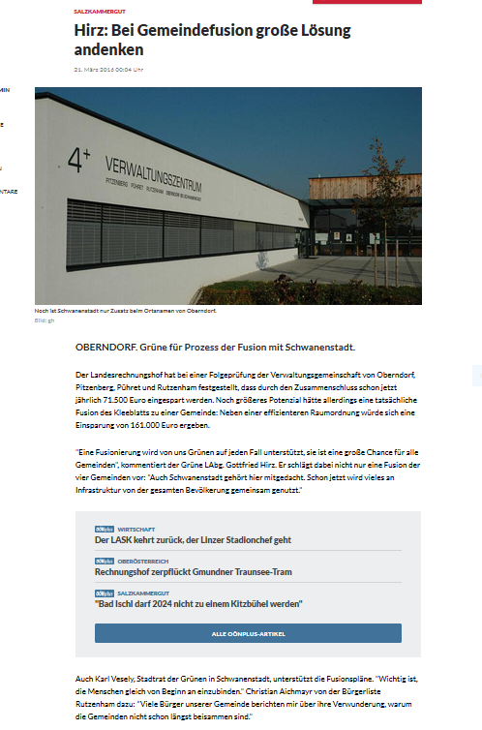
SPENDENBERICHTE SIND IMMER UNVERFÄNGLICH – WENN DIE ÖFFENTLICHEN HAUSHALTE ENTLASTET WERDEN, GOUTIEREN DAS AUCH DIE ZEITUNGEN
Die Bürgerliste Rutzenham hat immer gerne gespendet:
- Für die neuen Kirchenglocken
- Für den Bau des neuen Feuerwehrhauses
- Für die Schulbücherei in der Volksschule
- Für die Ausstattung des Turnsaales in der Volksschule
- Für die technische Ausstattung im Kindergarten (Laptop, Fotoapparat)
- Für die Schulbücherei der Pestalozzi-Schulein Vöcklabruck
- Erdbebenopfer in Haiti
- Überschwemmung in Pakistan
- Aufbau nach dem Tsunami in Indonesien
- Hospizbewegung in Vöcklabruck
- Für die Essensausgabe in Nyiregyhaza in Ungarn
- Einige Jahre bekamen die Eltern bei der Geburt ihres Kindes € 50,-- als Willkommensgeschenk
Was bleibt ist oft ein fahler Nachgeschmack und der Eindruck, immer mehr versagt die Öffentliche Hand die notwendige Unterstützung: Turngerät, Bibliotheksbestand oder die Technische Ausstattung des Kindergartens – kann es das sein?
KULTURFÖRDERUBNG – EIN SCHWERPUNKT DER BÜRGERLISTE RUTZENHAM
Wir verfügen über kein großes Budget – de-facto wird dieses schwerpunktmäßig von einem Teil der Aufwandsentschädigung des Obmannes gespeist. Wir konnten schon seit Jahren beobachten, dass die Öffentliche Hand immer weniger Geld in die Hand nimmt, wenn es um die Förderung von alternativer Kultur geht – für die Repräsentationskultur ist immer genug Geld da.
Ganz wichtig ist uns daher die Kulturförderung: Wir unterstützen jahrelang das „Freie Radio Salzkammergut“ bis uns beschieden wurde, es wäre problematisch wenn eine politische Gruppierung subventioniert (!). Der internationale Kinder- und Jugendbuchwettbewerb, der jedes Jahr vom Stadtamt Schwanenstadt ausgeschrieben wird, wird gleichsam jährlich mit € 100,-- unterstützt.
Den Kulturverein „Kino Ebensee“ unterstützen wir seit 2010 mit einer jährlichen Subvention von € 200,--, da wir das kulturelle Angebot dieses Vereines sehr schätzen und selbst auch gerne davon Gebrauch machen.
Präsenz in den sozialen Medien schadet durchaus nicht:

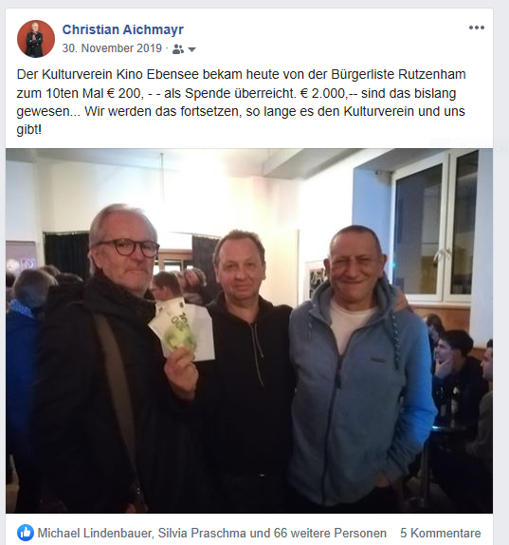
Die fragwürdiger Kulturförderung der Motohall in Mattighofen durch das Land OÖ. in Höhe von 1,8 Mio. €uro ist schlichtweg widerlich und eine Machtdemostration der herrschenden Politik (aus anderen Quellen gab es ja noch zusätzliche Förderungen in Millionenhöhe).

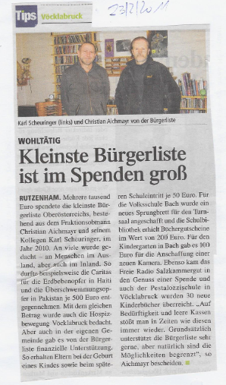

FLÜCHTLINGSWELLE 2015 UND DEREN AUSWIRKUNG AUF GEMEINDEEBENE
Bürgerlistenmandatar ist man nicht nur in Gemeinderatssitzungen – man ist es immer wieder auch (mehr oder weniger) in anderen Lebenssituationen!
Zum Beispiel dann, wenn das Pfarramt in der Gemeinde beschmiert wird, in dem eine syrische Flüchtlingsfamilie untergebracht war:
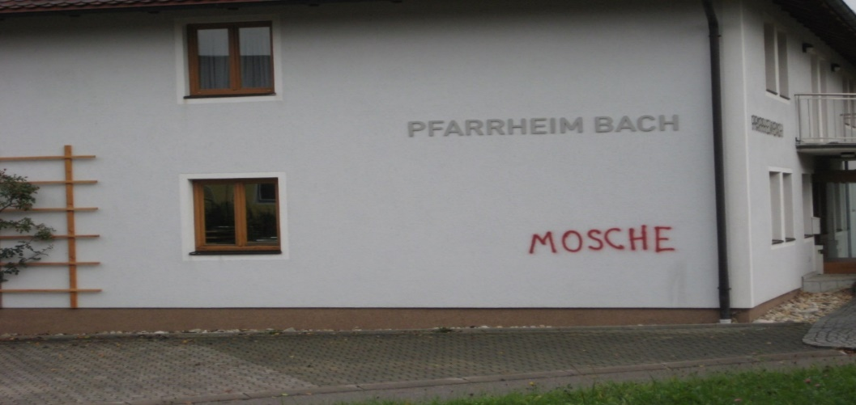
Ich habe als Bürgerlistenmandatar einen Leserbrief an die OÖ. Nachrichten geschrieben, der auch prompt veröffentlicht wurde – nächste Seite.
Aber: Einige Monte später wurde der Sprayer ausgeforscht – ein übr 70jähriger Landwirt aus unserer eigenen Gemeinde hatte mehrere Jahre lang bei nächtlichen Ausfahrten in der Umgebung von Rutzenham immer wieder ausländerfeindliche Slogans hinterlassen: Gesamtschaden um die € 60.000,--. Ich bin sofort zu ihm gefahren und abe mich mit ihm und seiner Familie zusammengesetzt ... Im Hinblick auf „Was jetzt, gscheit war das nicht von Dir – die Folgen musst eh jetzt tragen, schade dass Du keine anderen Möglichkeiten gefunden hast, Deine Ängste zu äußeren“. Seitens der Gemeindevertretung war ich der Einzige, der sofort das Gespräch gesucht hat. Aber das sehe ich als meine Verpflichtung als Bürgerlistenmandatar an.
Nicht nur in diesem Fall: Ich kann die Tat verurteilen, ich mache es aber nicht mit dem Täter ... das ist auch ein Grundsatz von Neustart, wo ich seit einigen Jahren als ea. Bewährungshelfer tätig bin.

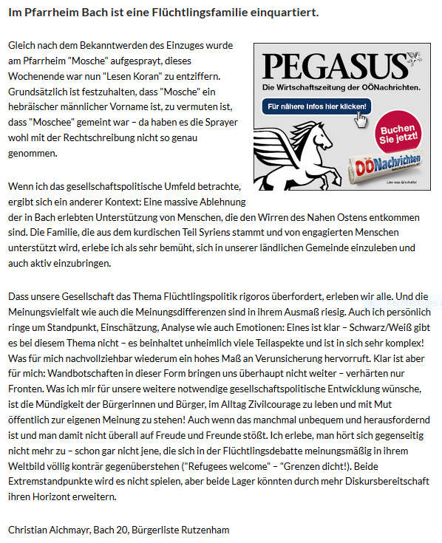
AKTIVITÄTEN IM GEWERKSCHAFTLICHEN BEREICH
Bereits 2007 hatte ich gemeinsam mit der Organisationssekretär der AUGE/UG, Dr. Christian Krall, eine Broschüre „Stopp Burn-Out“ verfasst, die bislang eine Auflage um die 80.000 Stück hat. Ich habe so sicher an die 85 Vorträge und Refrate zu diesem Thema gehalten, dabei die Broschüre aufgelegt und damit auch Werbung für die AUGE/UG gemacht. Durch die gemeinsame Arbeit trat ich dann dieser Gewerkschaftsgruppierung bei und verfasste in den Folgejahren beinahe für jede Ausgabe der Bundeszeitung „Die Alternative“ arbeitsrechtliche Artikel. Artikel von mir fanden und finden sich nach wie vor auf der web-site der AUGE/UG, dreimal kandidierte ich für die AK-Wahlen in OÖ. (allerdings immer an aussichtsloser Stelle). Aktuell bin ich als fachkundiger Laienrichter am Arbeits- und Sozalgericht in Ried i. I. über die AUGE/UG nominiert – eine Funktion, die ich gerne wahrnehme. Die Mitgestaltung an der Zeitung „Die Alternative“ habe ich eigentlich beinahe eingestellt – nachdem Artikel von mir nicht immer die Zustimmung der Redaktonslinie fanden. Irgendwie schade!
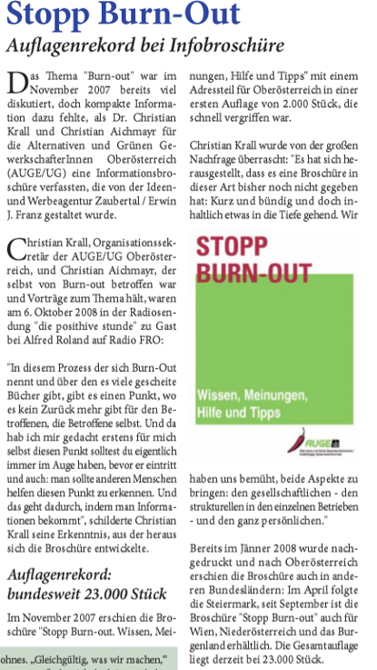

UNABHÄNGIGKEIT DER PRINT-MEDIEN?
Wenn ich nun über „positive Pressearbeit“ erzählen soll, ist das schwierig – leichter fällt es wohl etablierten Parteien, die eben ihre Pressemeldungen herausgeben – und wir wissen, die ersten Seiten in einer Tageszeitung ist im Regelfall immer der Politik vorbehalten. Aber es ist die herrschende Politik, die Presseförderungen vergibt und daher hat bestimmt sie weitestgehend mit, was zu erscheinen hat. Kein Nachteil ist es sicher, Journalisten persönlich zu kennen – und als „Radiojournalist“ bin ich ja Kollege!
Die sogenannte Unabhängigkeiten von kritiischen Medien wie wie Falter, Profil oder auch Dossier – sie sind Teil des Gesamtsystems, man braucht sie um den Bürgern das Gefühl zu vermitteln, da gibt’s ja sehr wohl was anderes auch.
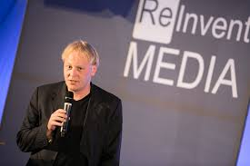
Ich habe im September 2016 eine 2-tägige Fortbildung zum Thema „Investigativer Journalismus“ bei Dossier-Chefredakteuer Florian Skrabal absolviert. Er hat uns einige technische Tricks gezeigt wie man z. B. eine Website eines Unternehmens mit einem in der Vergangenheit liegenden Datum wieder herstellen kann, das war auch durchaus spannend. Er selbst hat uns demonstriert, wie er zu Eigentumsverhältnissen des Österreich-Herausgebers Wolfgang Fellner recherchiert hat. kann schon sein, dass das manche Menschen interessiert. Als ich ihm dann Unterlagen überreichte, die auf einen Steuergeldmissbrauch von mindestens € 7 Mio. hingewiesen haben, hat er diese nach dem Seminar zwar angenommen – einige Tage später aber mitgeteilt, dass er für so was keine Zeit hat! Für Aufregung sorgte Dossier auch, als aufgedeckt wurde, dass die Stadt Vöcklabruck einen zu hohen Wasserzins einhebt. Das ist investigativer Journalismus in Österreich heute! Dossier hat inzwischen auch ein eigenes Zeitungsmagazin – nach meiner Erfahrung habe ich das nun aber nicht mehr weiter verfolgt!
Wenig Sinn macht es, einen Politiker von einer Missbrauchsgeschichte zu informieren. Da habe ich meine Erfahrungen gemacht! Verwendet wird diese nur dann werden, wenn es der politischen Situation gerade dienlich ist. Wie z. B. die Verurteilungen der BZÖ-Leute in Kärnten wegen Untreue im Jahr 2017 - es wurde eine BZÖ-Broschüre auf Landeskosten erstellt - war ja auch nur nach dem Machtwechsel möglich.
Einen der wenigen Journalisten die ich schätze, ist Werner Pöchinger von der OÖ. Krone – er wiegt zumindest realistisch ab, was er bringen kann oder eben auch nicht. Ihn habe ich als „geraden“ Menschen kennen gelernt ... bei dem ich mich zumindest auskenne, wieso er was tun kann oder eben auch nicht. Er hat ja auch den 1. Fortbildungstag der OÖ. Bürgerlisten am 29.02.2020 angekündigt, und das mit einer sehr symapthischen Überschrift: „Die Klugheit der Einzelkämpfer“ ...
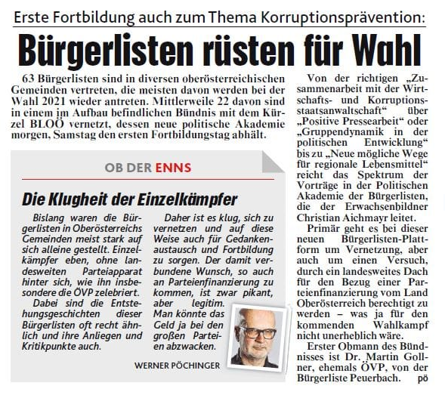
DER VEREIN WI(e)SO – EINE ANDERE MÖGLICHKEIT GESELLSCHAFTSPOLITISCHE THEMEN ZU BESETZEN
2016 ergab sich meine Mitgliedschaft im Verein WI(e)SO – Wirtschaft und Soziales – und da ist man auch deshalb genau auf mich zugekommen, weil ich Bürgerlistenmandatar bin: Das ist für mich eine weitere Möglichkeit medienwirksam präsent zu sein – den die WI(e)SO Veranstaltungen werden medienwirksam beworben. wie auch die Kooperation mit Schwanenstadt News ... wo auch immer wieder Berichte von mir präsentiert werden. Allenfalls auch Leserbriefe – die sind oftmals leichter unterzubringen, wenn ich nicht als Bürgerliste agiere! Und ich kann immer herrlich eine Brücke zum Radio schlagen – im Regelfall interviewe ich die Vortragenden dieser Veranstaltungen auch für meine Sendung (2019: Schulmeister, Mitterlehner, Lendvai).
Über meine Aktivitäten beim Verein WI(e)SO lerne ich laufend Journalisten kennen – denn meine Aufgabe ist es, bei den öffentlichen Veranstaltungen entweder den gesamten Abend zu moderieren, oder zumindest dann – wenn z. B. die OÖ. Nachrichten als Sponsor auftreten – zu begrüßen, vorzustellen, auf den Ablauf der Veranstaltung zu achten und eben dann deren Zusammenfassung und den Abschluss zu gestalten.
Immer wieder werde ich deshalb gefragt, wer sind sie denn, was machen Sie sonst ... und wenn ich dann auch meine politische Funktion als Bürgerlistenobmann erwähne, dann ist kurz mal Interesse da ... medial konnte die Bürgerliste da noch nie davon profitieren ... auch wenn da gemeint wird, das ist ja interessant, da könnte ich ja mal was bringen. Der Verein WI(e)SO stellt am Jahresende immer seine Aktivitäten des Jahres in der offiziellen Gemeindezeitung vor, aber es gibt auch eine web-site, 2016 war Karin Kneissl zu Gast um ihr Buch „Mein naher Osten“ vorzustellen:
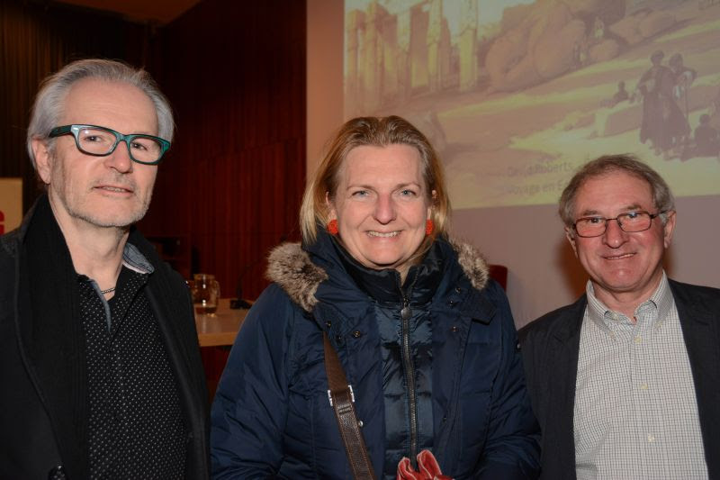
Mit Karin Kneissl habe ich in der Folge zwei Radiobeiträge zum Thema „Naher Osten“ gestaltet, einer war ein Telefoninterview mit ihr – welches sogar in Thüringen ausgestrahlt wurde. Dabei habe ich sie als kluge Fachfrau erlebt: https://cba.fro.at/311516
Als „Parteifreie“ war sie ja nach der Nationalratswahl 2017 von der FPÖ als Außenministeriin nominiert worden. Ihr Agieren dabei war ja nicht immer ganz glücklich. Der Putin-Knicks bei ihrer Hochzeit und die zelebrierte „Solidarität“, als sie sich beim Abdanken des Vizekanzlers H.C. Strache nach der Ibiza-Affäre demonstrativ bei der TV-Übertragung neben ihn stellte, hat auch mich einigermaßen verwundert.
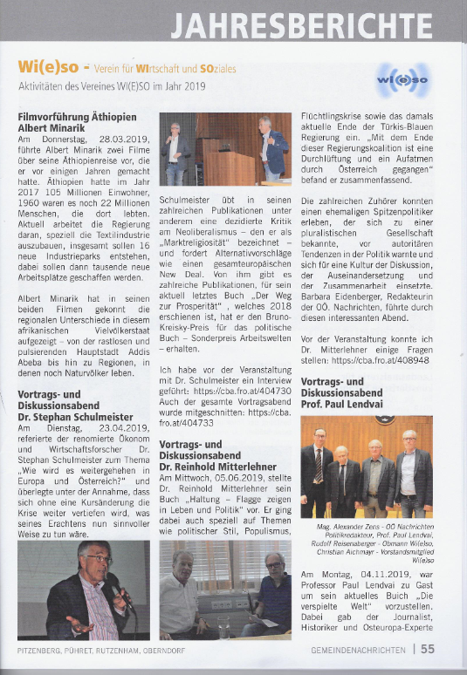
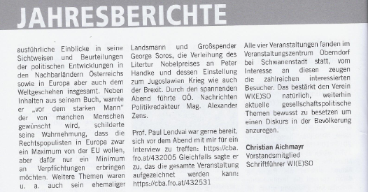

DIE TUGEND DER ANPASSUNG
Generell: In unserer Gesellschaft wird mehr und mehr gleichgeschaltet ... Haltung einnehmen, eine eigene Meinung vertreten ... ist nicht mehr unbedingt gefragt. Wir sind die Gesellschaft der Angepassten, wir kuschen und buckeln ... es wird nichts riskiert, es könnte einem ja schaden ... Ein diesbezügliches Highlight erzähle ich kurz ... 2015 habe ich bei Radio FRO die Ausbildung zum Radioredakteur absolviert ... eine meiner Ausbildungskolleginnen war damals die Öffentlichkeitsmitarbeiterin eines großen Sozialunternehmens, welches in ganz Österreich tätig ist. Nachdem auch ich – 37 Jahre lang – von Februar 1980 – Jänner 2017 - im privaten Sozialbereich in einem Unternehmen mit etwa 600 Mitarbeitern tätig war, davon die letzten Jahrzehnte als Personalist gab es natürlich einige Gemeinsamkeiten. Schockiert war ich als sie mir erzählte, sie hätte bei der Einstellung zu ihrem Dienstvertrag noch einen Sideletter unterfertigen müssen, in dem sie erklärte, sie würde es ausschließen, sich parteipolitisch in keinster Art zu betätigen oder zu äußern. Sie hat die Ausbildung bei Radio FRO dann auch abgebrochen, da ihr Dienstgeber ihr dann verbot, radiomäßig tätig zu werden. Sie hat inzwischen ihr Dienstverhältnis dort beendet.
DIE SPALTUNG LINKS - RECHTS
Das Auseinanderdriften der Gesellschaft, das nicht mehr Sprechen miteinander akzeptiere ich für mich nicht. Als im Wochenblick ein Artikel über die „so linken“ Freien Radios erschien, die auch Subventionen vom Land OÖ. bekommen (sowie auch einen kleinen Anteil bei den Rundfunk- und Fernsehgebühren) setzte ich mich sofort mit Redakteur Kurt Guggenbichler in Verbindung, verwies auf einige Beiträge von mir und stellte dar, dass ich sein „Bild“ so nicht ganz nachvollziehen kann. Bei einem gemeinsamen Kaffee tauschten wir uns einige Wochen später aus ... Das Gespräch verlief angenehm – wir hörten einfach einander zu. Ein Monat später gab es in Linz eine Kunstaktion mit dem Aufruf eines Muezins zum Gebet. Viele Bürger waren völlig irritiert. Der Wochenblick brachte ein Interview mit dem Künstler – sehr differenziert, sehr fair. Auch wenn er die Aktion insgesamt nicht begrüßte! Es geht immer um einen Diskurs – den Versuch ist es zumindest wert.
Aber: Als ich bei einem Facebook-Posting mein Gespräch mit Guggenbichler erwähnte, wurde kam aber auch Kritik: „Mit solchen Leuten trinkt man nicht Kaffee“.

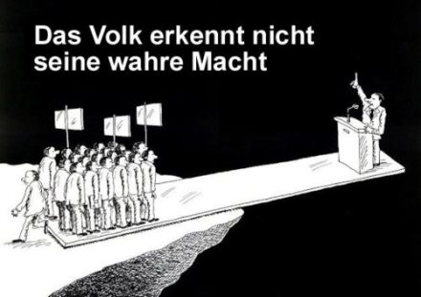

ZUM ABSCHLUSS EINE METAPHER - DIE SCHWIERIGKEIT ES ALLEN RECHT ZU MACHEN
Ein Vater zog mit seinem Sohn und einem Esel in der Mittagsglut durch die staubigen Gassen von Keshan. Der Vater saß auf dem Esel, den der Junge führte. „Der arme Junge“, sagte da ein Vorübergehender. „Seine kurzen Beinchen versuchen mit dem Tempo des Esels Schritt zu halten. Wie kann man so faul auf dem Esel herumsitzen, wenn man sieht, dass das kleine Kind sich müde läuft.“
Der Vater nahm sich dies zu Herzen, stieg hinter der nächsten Ecke ab und ließ den Jungen aufsitzen. Gar nicht lange dauerte es, da erhob schon wieder ein Vorübergehender seine Stimme „So eine Unverschämtheit. Sitzt doch der Bengel wie ein Sultan auf dem Esel, während sein armer alter Vater nebenherläuft.“
Dies schmerzte den Jungen sehr und er bat den Vater, sich hinter ihn auf den Esel zu setzen. „Hat man so etwas schon gesehen?“ keifte eine schleierverhangene Frau „solch Tierquälerei! Dem armen Esel hängt der Rücken durch, und der alte und der junge Nichtsnutz ruhen sich auf ihm aus, als wäre er ein Diwan, die arme Kreatur!“
Die Gescholtenen schauten sich an und stiegen beide, ohne ein Wort zu sagen, vom Esel herunter. Kaum waren sie einige Schritte neben dem Tier hergegangen, machte sich ein Fremder über sie lustig. „So dumm möchte ich nicht sein. Wozu führt ihr den Esel spazieren, wenn er nichts leistet, euch keinen Nutzen bringt und nicht einmal einen von Euch trägt?“
Der Vater schob dem Esel eine Hand voll Stroh ins Maul und legte seine Hand auf die Schulter des Sohnes. „Gleichgültig, was wir machen,“ sagte er „es findet sich doch jemand, der damit nicht einverstanden ist. Ich glaube, wir müssen selbst wissen, was wir für richtig halten.“
Aus dem Buch „Der Kaufmann und der Papagei“ von Nossrat Peseschikan
Peseschikan, geb. 1933, armenischer Herkunft, gestorben 2010, ist 1954 nach Deutschlang gezogen war Neurologe, Psychiater und Psychotherapeut und hat in der „positiven Psychotherapie viel mit orientalischen Geschichten und Gleichnissen“ gearbeitet.
Und zum Schluss noch ein Zitat des Dalaih Lama: „Nichts existiert unabhängig“!
Christian Aichmayr, 29.02.2020

